В твоих руках твое здоровье.
«Высшее благо достигается на основе полного физического и умственного здоровья». Цицерон
Виес, Ю. Всё о фитнесе / Ю. Виес. – Минск : Книжный дом, 2011. – 512 с. : ил.

Эта книга о том, как важно в самых обычных условиях и ежедневной суете не забывать о собственных красоте и здоровье и находить 15-20 драгоценных минут, чтобы выполнить несколько простых упражнений для их поддержания. И только вы сами можете принять решение и найти в себе силы добиться результата.
Для широкого круга читателей.
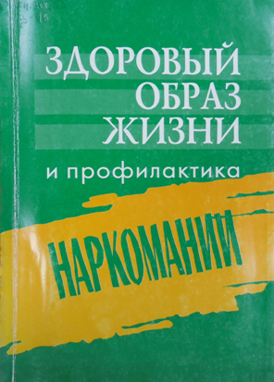 | Здоровый образ жизни и профилактика наркомании : учебное пособие / П. А. Виноградов [и др.]. – Москва : Советский спорт, 2003. – 120 с.  В учебном пособии изложены современные представления о роли физической культуры в развитии личности ребёнка и формировании у детей, подростков и молодёжи устойчивых навыков противостояния наркомании. Представлены модели профилактики, особенности формирования потребности в физкультурно-спортивной деятельности.  Учебное пособие подготовлено в рамках Федеральной целевой программы «Комплексные меры противодействия злоупотреблению наркотиками и их незаконному обороту на 2002-2004 годы» и предназначению для учителей физической культуры, тренеров-преподавателей, инструкторов физической культуры и других специалистов, работающих в сфере физической культуры и спорта.
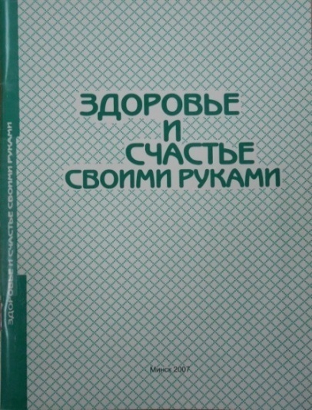 | Здоровье и счастье своими руками / сост. М. Б. Коченовский. – Минск : ИВЦ Минфина, 2007. – 95 с.  В книге освещаются условия, принципы, методы и средства сохранения, укрепления и восстановления здоровья.  Адресуется широкому кругу читателей, а также медикам, психологам, социологам и другим специалистам, причастным к проблеме формирования здорового образа жизни населения.
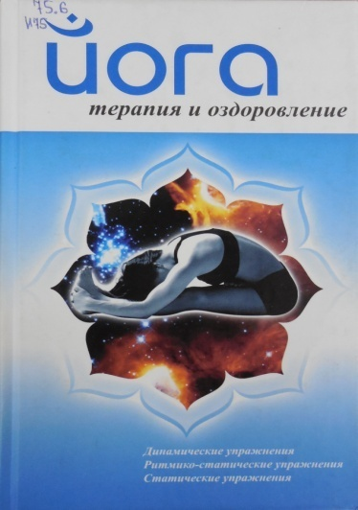 | Йога. Терапия и оздоровление / авт. – сост. А. А. Ханников. – Минск : Современная школа, 2007. – 352 с.  Лечебная практика йоги – надёжная, проверенная тысячелетиями система лечения, основанная на методах осознанного пробуждения защитных сил организма. С помощью йоги исцеляются многие функциональные расстройства и органические нарушения: заболевания органов дыхания и кровообращения, системы пищеварения, крови, эндокринной системы и опорно-двигательного аппарата, нервно-психические расстройства, болезни мочеполовой сферы, хронические воспалительные процессы, последствия травм, операций, отравлений, радиоактивного облучения, инфекционные заболевания, нарушения иммунной системы, аллергические реакции, ослабление адаптивных способностей организма.  Кроме того, йога - терапия располагает естественными, гармоничными и надёжными способами реабилитации, восстановления сил и здоровья, утраченных вследствие пребывания организма под давлением жёстких психологических, экологических и иных стрессовых ситуаций.  Книга адресована широкому кругу читателей.
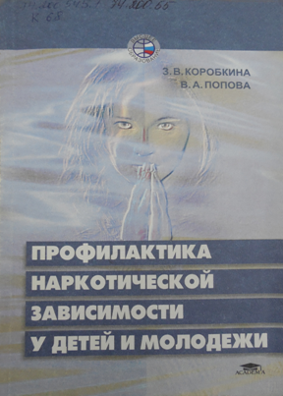 | Коробкина, З. В. Профилактика наркотической зависимости у детей и молодёжи : учебное пособие / З. В. Коробкина, В. А. Попов. – Москва : Издательский центр «Академия», 2002. – 192 с.  В книге дан всесторонний анализ причин употребления детьми и молодёжью алкоголя, наркотиков, табака и других психоактивных веществ, проанализированы основные пути преодоления этого негативного социального явления. Наибольшее внимание уделено антинаркотическому просвещению детей и молодёжи в образовательной среде и семье. Изложена сущность первичной, вторичной и третичной профилактик наркозависимости, обеспечивающих достижение положительного результата при использовании социальных, педагогических, медицинских и законодательных мер.  Может быть полезна также студентам средних учебных заведений, педагогам, родителям, всем интересующимся данной проблемой.
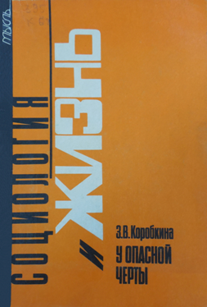 | Коробкина, З. В. У опасной черты / З. В. Коробкина. – Москва : Мысль, 1991. – 218 с. – (Социология и жизнь).  Книга рассказывает о сложности начатой борьбы за отрезвление общества. В ней рассмотрены масштабы и факторы распространения алкоголизма, наркомании, курения. Даны научные сведения о действии алкоголя на организм человека. В связи с этим особое внимание уделено нравственным аспектам.  Книга рассчитана на широкий круг читателей, особенно полезна молодёжи.
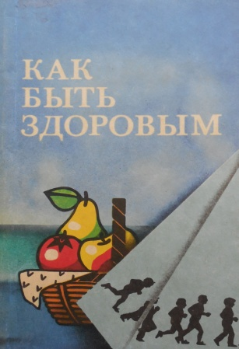 | Как быть здоровым: (из зарубежного опыта обучения принципам здорового образа жизни) / пер. с англ. Е. А. Кретова. – Москва : Медицина, 1990. – 240 с. : ил.  Предлагаемые материалы разработаны специалистами Станфордского университета (США), направлены на укрепление здоровья населения и широко используются во всем мире.  В данное издание вошла программа по обучению здоровому образу жизни, включающая бег, ходьбу, питание, занятия физкультурой. Показано отрицательное влияние на состояние здоровья избыточного веса, стрессовых реакций, курения, алкоголя, гиподинамии и пр.  Для широкого круга читателей.
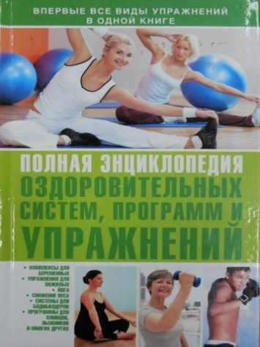 | Полная энциклопедия оздоровительных систем и упражнений / пер. с англ. О. П. Бурмаковой. – Москва : АСТ : Астрель, 2010. – 351 с.  В этой энциклопедии собраны практически все системы оздоровительных упражнений, йога, комплексы для похудения, программы для релаксации, гимнастика для беременных и многое другое.  С помощью поэтапных упражнений вы сможете достичь максимальных результатов.  Предназначена для широкого круга читателей.
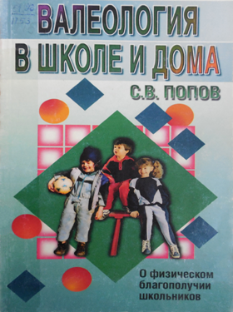 | Попов, С. В. Валеология в школе и дома : (о физическом благополучии школьников) / С. В. Попов. – Санкт-Петербург : Союз, 1998. - 256 с.  В книге освещены актуальные вопросы охраны физического здоровья школьников в процессе обучения; рассматриваются некоторые направления организации школьной валеологической службы. Большое внимание уделено основным компонентам здорового образа жизни. Книга может быть использована в качестве учебного пособия для учителей и студентов педагогических вузов. Она также будет полезна всем, кого интересуют вопросы сохранения и укрепления здоровья.
Рытик, П. Г. СПИД: синдром приобретённого иммунного дефицита / П. Г. Рытик, А. Г. Коломиец, Н. Д. Коломиец. – Минск : Беларусь, 1988. – 127 с. : ил.

В книге популярно и в то же время научно строго рассказывается об истории открытия, эволюции и свойствах возбудителя нового инфекционного заболевания человека – синдрома приобретенного иммунодефицита (СПИД), о путях передачи и клинических проявлениях заболевания, первых достижениях в изучении патогенеза и разработке средств лечения и профилактики этой смертельной инфекции, а также проблемах, поставленных её появлением перед всем человечеством.
Рассчитана на широкий круг читателей.
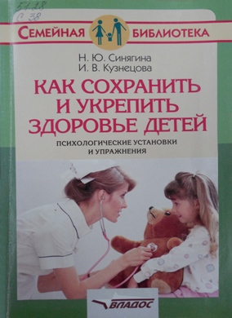 | Синягина, Н. Ю. Как сохранить и укрепить здоровье детей : психологические установки и упражнения / Н. Ю. Синягина, И. В. Кузнецова. – Москва : Гуманитарный издательский центр ВЛАДОС, 2004. – 150 с. – (Семейная библиотека).  В пособии в доступной форме излагается психологический взгляд на проблему здоровья, даны рекомендации педагогам о том, как лучше организовать работу по сохранности здоровья, содержится материал о профилактике вредных привычек. Приводятся диагностические и развивающие упражнения по сохранности и укреплению здоровья детей, раскрывается методика их применения.  Пособие адресовано родителям, воспитателям, учителям, школьным психологам и всем, кто заинтересован проблемами здоровья.
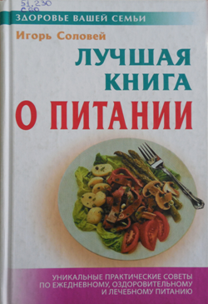 | Соловей, И. Г. Лучшая книга о питании / И. Г. Соловей. – 3-е изд., стереотип. – Минск : Книжный Дом, 2009. – 352 с. (Здоровье вашей семьи).  В книги описаны важнейшие принципы рационального питания, рассмотрены лечебно-профилактические свойства наиболее употребляемых пищевых продуктов, но главное – изложена научно обоснованная и доступная каждому уникальная методика лечения многих распространенных заболеваний посредством целенаправленного применения пищевых продуктов.  Для широкого круга читателей.
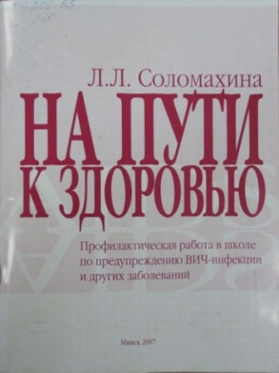 | Соломахина, Л. Л. На пути к здоровью: профилактическая работа в школе по предупреждению ВИЧ инфекции и других заболеваний / Л. Л.Соломахина. – Минск : ИВЦ Минфина, 2007. – 92 с.  В пособии рассматриваются вопросы оздоровления и профилактики инфекционных и других заболеваний детей и молодёжи. Представленный материал позволит читателям с любым уровнем подготовки либо углубить, либо получить новые знания.  Первая часть рассчитана на тех, кто работает с детьми, вторая – представляет собой практическое дополнение, адаптированное для самостоятельного чтения детям.  Для учителей, классных руководителей, валеологов, воспитателей, а также родителей.
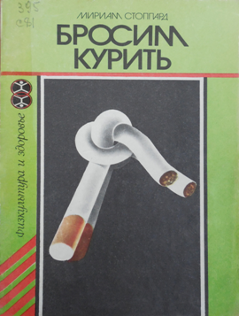 | Стоппард, М. Бросим курить / М. Стоппард; пер. с англ.– Москва : Физкультура и спорт, 1986.– 80 с. : ил. – (Физкультура и здоровье).  В книге «Бросим курить» содержатся конкретные рекомендации для тех, кто уже принял это важное решение, но не знает, как приступить к его осуществлению. Автор обобщает богатый практический опыт со своими пациентами.  Книга адресована широкому кругу читателей.
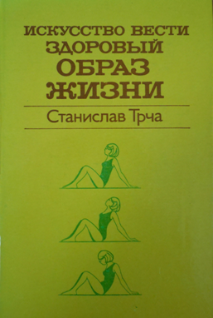 | Трча, С. Искусство вести здоровый образ жизни / С. Трча ; пер. с чеш. – Москва : Медицина, 1984. - 232 с. : ил.  Данная книга посвящена различным вопросам поддержания и укрепления здоровья современной женщины. В книге приводятся краткие данные по анатомо-физиологической особенности женского организма, даются практические советы поведения женщины при беременности, родах, в послеродовый период. Большое место в книге уделяется правильному режиму дня, проведению закаливающих процедур, занятиям физкультурой и спортом, а также основам женской косметики.  Для широкого круга читателей.
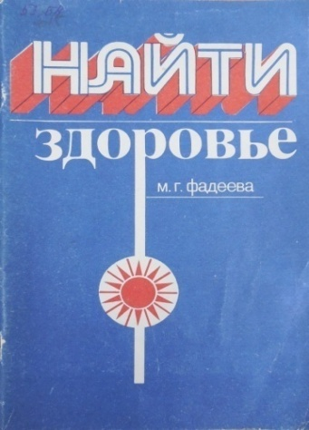 | Фадеева, М. Г. Найти здоровье / М. Фадеева. – Минск : Полымя, 1986 – 79 с. : ил.  Врач-методист лечебной физкультуры предлагает общедоступную программу гимнастических и дыхательных упражнений, аутотренинга. Пропагандирует постепенное, последовательное включение в режим движения, даёт советы и рекомендации по организации самостоятельных занятий.  Адресуется массовому читателю.
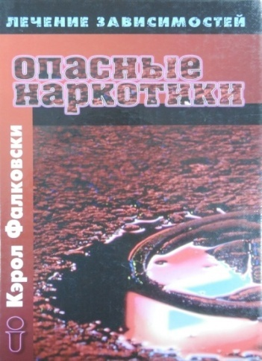 | Фалковски, К. Опасные наркотики / К. Фалковски. – Москва : Институт Общегуманитарных Исследований, 2002 – 256 с. – (Серия «Лечение зависимостей» : Выпуск 1).  Учебное справочное руководство для родителей и специалистов.  Здесь приводятся последние данные о новейших наркотиках, от которых страдает общество, и о тех, кто ими злоупотребляет.
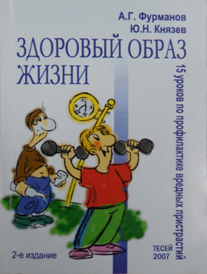 | Фурманов, А. Г. Здоровый образ жизни. 15 уроков по профилактике вредных пристрастий : методическое пособие / А. Г. Фурманов, Ю. Н. Князев. – 2-е изд. – Минск : Тесей, 2007. – 64 с. : ил.  В книге излагается материал, дающий представление о здоровом образе жизни и его компонентах, вредных пристрастиях и их последствиях; рассматриваются современные подходы к профилактике и лечению наркомании, соблюдению правовых норм.  Представляет интерес для педагогов и родителей с целью формирования у учащихся и студентов мотивации соблюдения норм здорового образа жизни.
Хепфнер, К. СПИД – медико-биологические и социальные аспекты болезни / К. Хепфнер ; пер. с нем. – Москва : Педагогика Пресс, 1992. – 96 с.

В книге раскрывается многогранность медицинских, психо-сексуальных и общественных проблем, связанных с распространением СПИДа; предлагаются материалы в помощь учителю с целью проведения санитарно-просветительной работы с учащимися как на уроках, так и по внеклассной работе.
Для учителей.
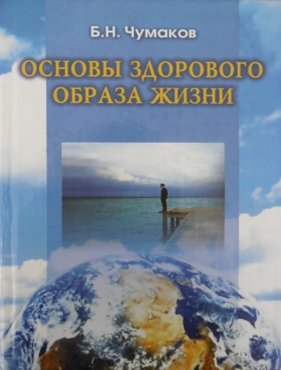 | Чумаков, Б. Н. Основы здорового образа жизни : учебное пособие / Б. Н. Чумаков. – Москва : Педагогическое общество России, 2004. – 426 с.  Издание включает тексты 17 лекций, в которых отражены многочисленные теоретические и практические вопросы, обозначены факторы, влияющие на состояние здоровья человека.  В книге подробно анализируются данные по социальной медицине, физиологии, двигательной активности, психогигиене и экологии человека. Рассматриваются вопросы интимных отношений культуры общения в быту, учёбе и труде.  Книга рассчитана на преподавателей и студентов педагогических, гуманитарных и технических вузов, где реально обучают азбуке здоровья. Предназначена она также для учащихся педагогических колледжей, медицинских училищ, включая широкий круг специалистов, занимающихся воспитанием, профилактикой и психофизиологической реабилитацией подрастающего поколения.

